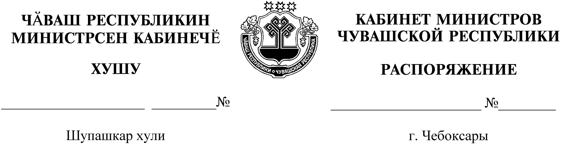
588-р

12.07.2021

588-р

12.07.2021

Назначить Чилибину Ольгу Петровну на должность заместителя министра промышленности и энергетики Чувашской Республики.

Председатель Кабинета Министров
Чувашской Республики О.Николаев

